1. 群内拓扑维护：初始化时通过读取配置文件可以获得集群内的连接情况，维护时通过jsch连接交换机，下发ovs指令，查询交换机的连接情况；通过比对端口流量信息，可以得知该端口某一时间段的流量情况
2. 路由：包含计算以管理员为根节点的树、计算特定订阅主题生成树两个方面；采用一致的分布式计算方法，计算管理信息生成树时，采用prim算法，邻居信息由lsa提供，这样保证计算结果的唯一性；计算特定主题的生成树时，遍历所有订阅节点，计算该点与所有发布节点的距离之和，取最小的为订阅树的根，当有新增订阅节点时，计算新增节点是否为过路节点，否则计算与所有订阅节点的最短路径并加入其中，订阅树保存一个深度k，当节点总数超过2^k时则重新计算根节点
3. Wsn层：用户调用wsn层接口，并监听自己订阅主题的信息，wsn层保存同一台电脑上不同用户的所有订阅信息，监听不同主题信息，由于下发了流表（子主题或经过聚合的父主题），wsn层可以得到网络中传输的所需信息，当收到消息时查询订阅表用户信息再向用户转发
4. 主题分裂和聚合：若一个父主题下订阅子节点数超过50%则进行主题的聚合，订阅父节点，反之则分裂，这里参考刘昌威的思路，为了降低流表匹配次数，提高流表匹配命中率，节点还需要对交换机上的订阅表进行聚合和分裂，尽量取得流表匹配次数与冗余流量的平衡。所谓聚合，就是在产生新订阅之后、下发新流表之前进行一次判断，如果这个时候某主题多数孩子主题都被订阅了，那么就把订阅关系转移到这个父亲主题身上，将 OpenFlow交换机中的流表清理掉一部分。这里的阈值可以选取80%
5. 群内组播：采取组播的方式，简化配置过程，对外端口下发的流表是群内订阅主题（或聚合主题）对应的ipv6地址编码，消息来了直接通过无需转发
6. 队列

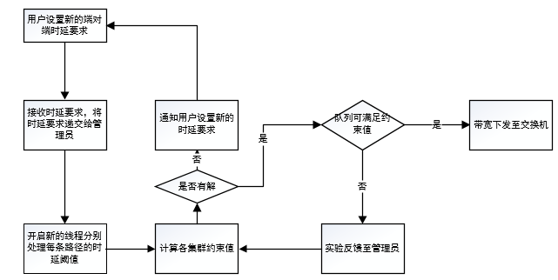

分工：

张：wsn、路由计算、多媒体传输、QoS

唐：管理员、队列管理